**DCode**

F

**变更记录**

|  |  |  |  |  |  |
| --- | --- | --- | --- | --- | --- |
| 章节号 | 章节名称 | 变更原因 | 变更内容描述 | 变更日期 | 版本 |
|  |  |  |  |  |  |
|  |  |  |  |  |  |
|  |  |  |  |  |  |
|  |  |  |  |  |  |
|  |  |  |  |  |  |
|  |  |  |  |  |  |
|  |  |  |  |  |  |
|  |  |  |  |  |  |
|  |  |  |  |  |  |
|  |  |  |  |  |  |

**目录**

0 说明 4

1 内容 4

1.1 DCode Type 4

1.2 Date Code Format 5

2 涉及到此模组的文档 5

# 说明

描述DCode 管理的相关要求，作为规格设计与程序设计的依据；读者为iMES 项目的用户，设计人员，开发人员和质检人员。

# 内容

## DCode Type

在产生CT时，需要DCode，根据获取的WarrantyCode（WarrantyCode来源：UI Input或者机型的WRNT属性）生成DCode。

DCode Type 数据保存在GetData..[Warranty]

|  |  |
| --- | --- |
| **Field** | **Definition** |
| Site Code | CS: ICQ Manufacturing  CT: ICQ Service  95: IPC Manufacturing  96: IPC Service  取自  SysSetting.Value where Name='SITECODE' |
| Descr | Name of DCode Type (用于UI 上显示) |
| WarrantyCode | 保固期 |
| WarrantyFormat | 使用如下Item 来定义Date Format   |  |  | | --- | --- | | Item | Description | | Y | 西元年的最后一位 | | YY | 西元年的最后两位 | | M | 1 ～ 9，A，B, C | | MM | 01 ～ 12 |   Example：  2009/12/12  若 YYM，则 Date 部分为 09C；  若 YMM，则 Date 部分为 912 |

## Date Code Format

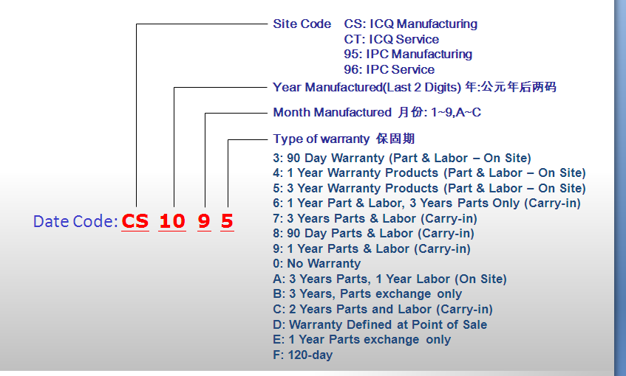

2011-12-28更新

* **Length**

5/6 characters

* **Section Definition**

# 涉及到此模组的文档